Задание 1
Рассчитать необходимую загрузку исходных ингредиентов для получения моноэфира дикарбоновой кислоты, его теоретическое и экспериментальное кислотные числа, массу получаемого продукта.
1. Объем реакционного аппарата (колба), V=1000 см3 (мл);
2. Коэффициент загрузки аппарата, k=0,55;
3. Характеристика исходных ингредиентов:
этиленгликоль, содержание основного вещества – 98%;
малеиновый ангидрид, содержание основного вещества – 99,6%;
4. Объем 0,1Н раствора КОН, израсходованный на титрование навески полученного продукта, V1=10,85 мл;
5. Навеска полученного продукта, g=0,1755 г;
6. Поправочный коэффициент 0,1Н раствора КОН, F=0,995;
7. Выход чистого продукта – 83% от теоретически возможного.
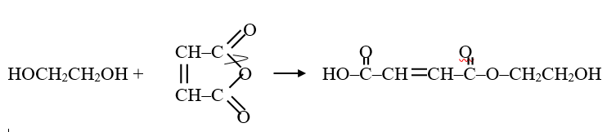
2. мольное соотношение ингредиентов
ЭГ:МА=1:1
3. Исходя из заданного коэффициента загрузки, рассчитываем объем загружаемой реакционной массы.
$$V_{р.массы}=V_{колбы}*к_{заг.}=1000мл*0,55=550см^{3}$$
4. M(C2H6O2)=12*2+1*6+16*2=62,07g/mol
M(C4H2O3)=12*4+1*2+16*3=98,06g/mol

№  п/п | Наименование | Молек.  масса | %  содержание | Количество  молей | Масса, г |  | Плотность,  г/см³ | V,  см³
 |  |  |  |  | 100%  В-ва | техн.  В-ва | Плотность,  г/см³ | V,  см³
1 | Малеиновый  ангидрид | 98,06 | 99,6 | 1 | 98,06 | $$98,52$$ | 1
2 | Этиленгликоль | 62,07 | 98 | 1 | 62,07 | 63,32 | 1,114 | $$56,84$$
Содержание чистых ингридиентов в технических:
Малеиновый ангидрид:
$$98,06⋯⋯100\%$$
$$хг⋯⋯ 99,6\%$$
$$х=\frac{98,06*99,6\%}{100\%}=97,6гр.$$
98,06-$97,6гр$=0,46
$98,06+0,46=98,52гр$
Этиленгликоль:
$$62,07⋯⋯100\%$$
$$хг⋯⋯98\%$$
$$х=\frac{62,07*98\%}{100\%}=60,82гр.$$
$$62,07-60,82=1,25гр.$$
$$62,07гр+1,25гр.=63,32гр$$
$$ρ=\frac{m}{V}$$
ОБЪЕМ ЭТИЛЕНГЛИКОЛЯ:
$$V=\frac{m}{ρ}=\frac{63,32}{1,114}=56,84{см}^{3}$$
Рассчитываем приблизительный объем загружаемой массы:
$$98,52+56,84=155,36 см^{3}$$
$$\frac{550см^{3}}{155,36 см^{3}}=3,54$$
Составляем загрузочную таблицу при условии загрузки реального количества молей мономеров.
№  п/п | Наименование | Молек.  масса | %  содержание | Количество  молей | Масса, г |  | Плотность,  г/см³ | V,  см³
 |  |  |  |  | 100%  В-ва | техн.  В-ва | Плотность,  г/см³ | V,  см³
1 | Малеиновый  ангидрид | 98,06 | 99,6 | 99,6 | $$3,54$$ | 347,13 | 348,79
2 | Этиленгликоль | 62,07 | 98 | 98 | $$3,54$$ | 219,72 | 224,15 | 1,114
100% в-ва
МА: 98,06*3.54=347,13гр
ЕГ: 62,07*3.54=219,72гр
техн. в-ва
МА: 98,52*3,54=348,76гр.
ЕГ: 63,32*3,54=224,15гр
$$ρ=\frac{m}{V}$$
ОБЪЕМ ЭТИЛЕНГЛИКОЛЯ:
$$V=\frac{m}{ρ}=\frac{224,15}{1,114}=201,21$$
Рассчитываем приблизительный объем загружаемой массы:
348,79+201,21$=550 см^{3}$
5. Определяем массу получаемого чистого продукта.
Масса продукта теоретическая:
347,13+219,72=566,85 гр.
С учетом выхода 83% масса полученного чистого продукта составит:
566,85*0,83=470,48гр
6. Рассчитываем теоретическое кислотное число получаемого моноэфира:
, мг КОН/г в-ва

где: N – число молей продукта, содержащего карбоксильные группы;
n – число карбоксильных групп в одной молекуле исследуемого продукта;
Gтехн – техническая масса полученного продукта, г;
56,1 – молекулярная масса КОН (гмоль)
$${КЧ}_{теор.}=\frac{56,1*1000*3,54*1}{\left(348,79+224,15\right)}=\frac{198 594}{572,94}=346,62 мг \frac{КОН}{г продукта}$$
Определение кислотного числа (экспериментального)
Экспериментальное кислотное число (КЧ_{експер})) рассчитывают по формуле:

, мг КОН/г в-ва
где: 0,00561 – титр 0,1 Н раствора КОН, г/мл;
V1 - объем 0,1Н раствора КОН, израсходованный на титрование навески полученного продукта, мол;
F – поправочный коэффициент 0,1Н раствора КОН;
g – навеска полученного продукта,
$${КЧ}_{экспер}=\frac{10,85*0,995*0,00561*1000}{0,1755 г}=\frac{60,56}{0,1755 }=345,07 мг КОН/г продукта$$

Задание 2

Рассчитать необходимую загрузку исходных ингредиентов для получения заданного моноэфира дикарбоновой кислоты, массу полученного продукта после выгрузки, содержание основного вещества в полученном продукте, выход чистого продукта от теоретически возможного по следующим исходным данным:

1. Объем реакционного аппарата (колба), V=3000 см3 (мл);
2. Коэффициент загрузки аппарата, k=0,65;
3. Характеристика исходных ингредиентов:
пропиленгликоль, содержание основного вещества – 99,4%;
фталевой ангидрид, содержание основного вещества – 99,7%;
4. Потери при выгрузке продукта – 5,2 %.
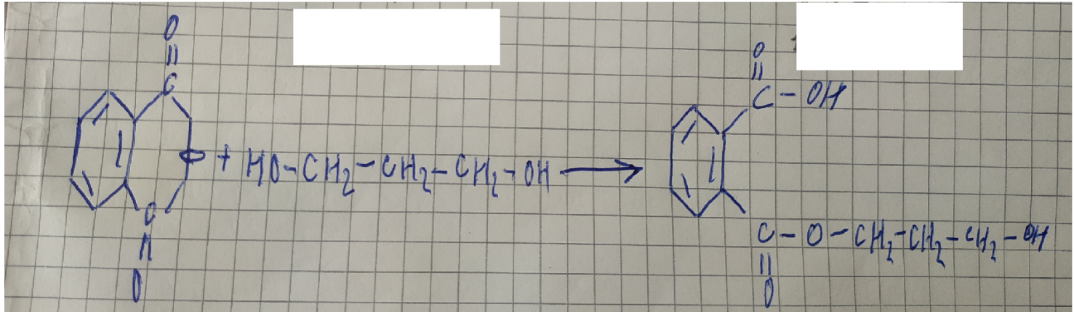
2) По реакции определяем мольное соотношение ингредиентов. В данном случае соотношение пропиленгликоль:ФА =1:1
3) Исходя из коэффициента загрузки, рассчитываем объем загружаемой реакционной массы.
$$V_{реакц.м.}=V_{колбы}*k=3000 см3*0,65=1 950 {cm}^{3}$$
4. По заданным и рассчитанным данным составляем загрузочную таблицу:
№  п/п | Наименование | Молек.  масса | %  содержание | Количество  молей | Масса, г |  | Плотность,  г/см³ | V,  см³
 |  |  |  |  | 100%  В-ва | техн.  В-ва | Плотность,  г/см³ | V,  см³
1 | фталевий ангидрид | 148,1 | 99,7 | 1,00 | 148,1 | 148,55
2 | Пропилен-гликоль | 76,09 | 99,4 | 1,00 | 76,09 | 76,55 | 1,04 | $$73,60$$

M(C8H4O3)=12*8+1*4+16*3=148,1 g/mol
M(C3H8O2)=12*3+1*8+16*2=76,09 g/mol
фталевий ангiдрид
100%---148,1gr.
99,7%--- x gr.
x= (99,7*148,1)/100%=147,65 gr.
m(примеси)= 148,1gr.- 147,65 gr.= 0,45 gr. примеси
m(texn B-BA)= 148,1gr+0,45 gr.= 148,55 gr.
пропіленгліколь
100%--- 76,09gr.
99,4%--- xgr.
x= (99,4*76,09)/100%=75,63gr.
m(примеси)= 76,09gr.- 75,63gr.= 0,46gr. примеси
m(техн. в-ва)= 76,09gr+0,46gr.= 76,55gr.
ОБЪЕМ ПРОПИЛЕНГЛИКОЛЯ:
$$ρ=\frac{m}{V}$$
$$V=\frac{m}{ρ}=\frac{76,55}{1,04}=73,60 cm^{3}$$
Рассчитываем приблизительный объем загружаемой массы:
$$V_{массы}=148,55+73,60=222,15 {cm}^{3}$$
5. Определяем коэффициент для расчета реального числа молей реагентов:
$$\frac{1 950 }{222,15}=8,777$$
Наименование | Молек.  масса | %  содержание | Количество  молей | Масса, г |  | Плотность,  г/см³ | V,  см³
 |  |  |  | 100%  В-ва | техн.  В-ва | Плотность,  г/см³ | V,  см³
фталевий ангидрид | 148,1 | 99,7 | $$8,777$$ | 1 299,87 | 1 303,823
Пропилен-гликоль | 76,09 | 99,4 | $$8,777$$ | 667,841 | 671,879 | 1,04 | 645,98

Рассчитываем приблизительный объем загружаемой массы:
1 303,823+645,98=1 949,803 cm^3
6. Определяем концентрацию полученного моноэфира без учета потерь летучих ингредиентов:
$$m_{реакц.массы техн.}=1 303,823+671,879=1 975,702 гр$$
$$m_{100\% массы}=\left(148,1+76,09\right)*8,777=1 967,71 гр$$
$$1 967,71 г в-ва содержится в 1 975,702 гр$$
х гр содержится в 100гр
$$х=\frac{1 967,71*100}{1 975,702}=99,595\%$$
7. Определяем массу продукта после выгрузки.
По условию потери при выгрузке продукта - 5,2%, т.е.
$$100\%---1 975,702 гр.$$
$5,2 \%--- х гр.$
$$х=\frac{1 975,702*5,2 \%}{100\%}=102,736гр.$$
Таким образом, масса полученного технического продукта составляет:
$$1 975,702 гр-102,736гр.=1 872,966гр.$$
Концентрация технического продукта составляет 99,595%.
Итак, масса 100% вещества составит:
$$100\%---1 872,966гр.$$
99,595%$--- х гр$
$$х=\frac{99,595\%*1 872,966}{100}=1 865,380 гр.$$
8. Выход чистого продукта определяется по следующей формуле:
Масса продукта теоретическая:
(148,1+76,09)*8,777=1 967,715 гр.
Таким образом, выход чистого продукта составит:
$$n=\frac{1 865,380 гр.}{1 967,715 гр.}*100\%=94,799\%$$

Задание 3
Рассчитать расход мономеров для получения заданной массы олигомера.
1. Масса полиэфирной ненасыщенной смолы, которая должна быть получена: 1,5 т
2. Соотношение исходных мономеров: этиленгликоль (ЭГ): малеиновый ангидрид (МА): фталевой ангидрид (ФА): 3:2:1
3. Кислотное число смолы: 27 мг КОН/г смолы
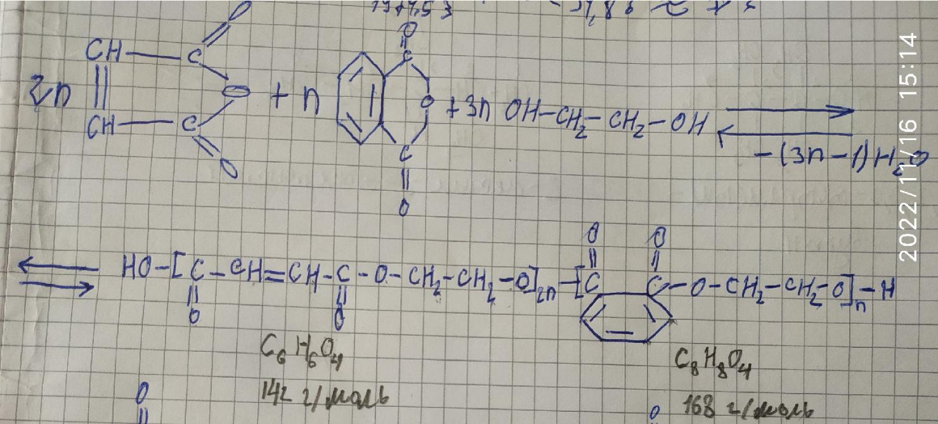
2. Рассчитываем массу звеньев макромолекулы:
M(C6H6O4)=12*6+1*6+16*4=72+6+64=142 g/mol
M(C8H8O4)=12*8+1*8+16*4=96+8+64=168 g/mol
3. По известному конечному кислотному числу полученной смолы, согласно формуле:

рассчитываем молекулярную массу смолы:
$$M=\frac{56,11*1000}{27}=2 078,148\frac{g}{mol}$$
4. Находим приблизительное значение n:
2n*142+n*168+18=$2 078,148$
2n*142+n*168=$2 078,148-18$
452n= 2 060,148|÷(452)
n=4,55$\sim 4$
5. Уточняем молекулярную массу:
2n*142+n*168+18=$2 078,148$, n~4
2n*142+n*168+18=2*4*142+4*168+18=1 136+672+18=1 826
6. Рассчитываем массу исходных компонентов:
МА: М(C₄H₂O₃)=12*4+1*2+16*3=98,06 г/моль
ФА: М(C₈H₄O₃)= 12*8+1*4+16*3=96+4+ 48= 148,1 г/моль
ЭГ: М(С2Н6О2)= 12*2+1*6+16*2= 62,07 г/моль
m_{исх}=2*4*98,06+4*148+3*4*62,07= 784,48+592+744,84=2 121,32
2 121,32-1826= 295,32; М(Н₂о)=18 г/моль; $\frac{295,32}{18}=16$ молекул Н₂о
6. Рассчитываем расход мономеров (кг) для получения 1 т полиэфирной ненасыщенной смолы:
1 826 gr смолы---2*4*98гр. МА
1000кг смоли---- х х= 429,353 кг МА

1 826 gr смолы--- 4*148 гр. ФА
1000кг смоли---- х х=324,205 кг ФА

1 826 gr смолы--- 3*4*62.07 гр. ФА
1000кг смоли---- х х=407,90кг ЕГ
7. ЭГ загружается обычно с 10% мольным (или массовым) избытком для компенсации потерь гликоля вследствие его летучести. Таким образом, если
407,90кг ЕГ----100%
х------10%
х=40,79 кг.
Загрузка ЕГ: 407,90кг ЕГ+40,79 кгЕГ=448,69кг
8. Для получения 1 т смолы необходимо загружать в реактор следующие количества исходных компонентов:
МА − 429,353 кг;
ФА − 324,205 кг;
ДЕГ − 407,90 кг.
(Расчет выполнен без учета потерь, кроме этого условно принято, что исходные компоненты характеризуются 100% содержанием основного вещества).

